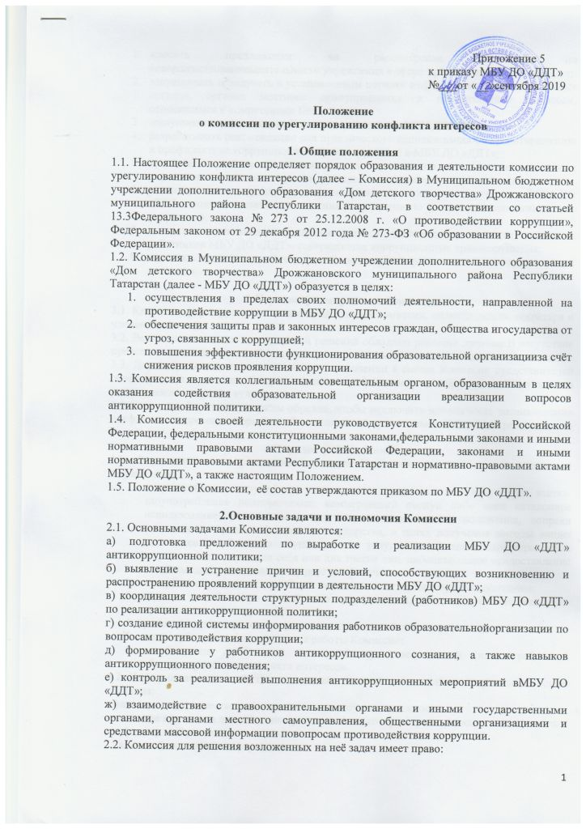

- вносить предложения на рассмотрение директора по совершенствованиюдеятельности учреждения в сфере противодействия коррупции;
- запрашивать и получать в установленном порядке информацию отгосударственных органов, органов местного самоуправления и организацийпо вопросам, относящимся к компетенции Комиссии;
- заслушивать на заседаниях Комиссии работников МБУ ДО «ДДТ»;
- разрабатывать рекомендации для практического использования по предотвращению и профилактике коррупционных правонарушений в МБУ ДО «ДДТ»;
- принимать участие в подготовке и организации выполнения локальных нормативных актов по вопросам, относящимся к компетенции Комиссии;
- рассматривать поступившую информацию о проявлениях коррупции в МБУ ДО «ДДТ», подготавливать предложения по устранению и недопущению выявленных нарушений;
- вносить предложения о привлечении к дисциплинарной ответственности работников МБУ ДО «ДДТ», совершивших коррупционные правонарушения;
- создавать временные рабочие группы по вопросам реализации антикоррупционной политики.

3.Порядок формирования Комиссии
3.1. Комиссия формируется в составе председателя комиссии, егозаместителя, секретаря и членов комиссии.
3.2. Все члены комиссии при принятии решений обладают равными правами.В отсутствие председателя комиссии его обязанности исполняет заместитель председателя комиссии.
3.3. Директор может принять решение о включении в состав Комиссии представителей общественных организаций, представителя профсоюзной организации, действующей в установленном порядке вучреждении.
3.4. Комиссия формируется таким образом, чтобы исключить возможность возникновения конфликта интересов, который мог бы повлиять на принимаемые Комиссией решения.

4.Порядок работы Комиссии
4.1. Основанием для проведения заседания Комиссии является наличиеследующей информации:
- злоупотребление служебным положением: дача взятки, получение взятки, злоупотребление полномочиями, коммерческий подкуп либо иное незаконное использование физическим лицом своего должностного положения, вопреки законным интересам общества и государства, в целях получения выгоды ввиде: денег, ценностей, иного имущества или услуг имущественногохарактера, иных имущественных прав для себя или для третьи лиц, либонезаконное предоставление такой выгоды указанному лицу другимифизическими лицами;
- совершение указанных деяний, от имени или в интересах юридическоголица;
- наличие у работника личной заинтересованности, которая приводит илиможет привести к конфликту интересов;
- рассмотрение вопросов профилактике противодействия коррупции;
- мониторинг и выполнение плана работы Комиссии;
- несоблюдение требований к служебному поведению и (или) требований обурегулировании конфликта интересов.
4.2. Информация должна быть представлена в письменном виде и содержатьследующие сведения:
- фамилию, имя, отчество работника и замещаемую им должность;
- описание признаков личной заинтересованности, которая приводит илиможет привести к конфликту интересов;
- данные об источнике информации.
4.3. В Комиссию могут быть представлены материалы, подтверждающиеналичие личной заинтересованности, которая приводит или может привести кконфликту интересов.
4.4. Комиссия не рассматривает сообщения о преступлениях иадминистративных правонарушениях, а также анонимные обращения, непроводит проверки по фактам нарушения служебной дисциплины.
4.5. Председатель комиссии при поступлении к нему информации,содержащей основания для проведения заседания Комиссии:
- в течение 3 рабочих дней со дня поступления информации, выноситрешение о проведении проверки этой информации;
- организует ознакомление работника, в отношении которого Комиссиейрассматривается вопрос о соблюдении требований к служебному поведениюи (или) требований об урегулировании конфликта интересов.
Проверка информации и материалов осуществляется в месячный срок со дняпринятия решения о ее проведении. Срок проверки может быть продлен додвух месяцев по решению председателя комиссии.
В случае, если в Комиссию поступила информация о наличии у работникаличной заинтересованности, которая приводит или может привести кконфликту интересов, председатель комиссии немедленно информирует обэтом директора образовательной организации в целях принятия мер попредотвращению конфликта интересов, усиления контроля за исполнениемработником его должностных обязанностей, отстранения работника отдолжности на период урегулирования конфликта интересов или принятия
иных мер.
4.6. По письменному запросу председателя комиссии представляютсядополнительные сведения, необходимые для работы Комиссии, а такжезапрашиваются в установленном порядке для представления в Комиссиюсведения от других государственных органов, органов местногосамоуправления и организаций.
4.7. Заседание Комиссии правомочно, если на нѐм присутствует 2/3 членовкомиссии. Присутствие на заседании членов комиссии обязательно.Делегирование членом комиссии своих полномочий иным должностнымлицам не допускается.
4.8. Решения Комиссии принимаются простым большинством голосов отчисла присутствующих членов комиссии.
Член комиссии, имеющий особое мнение по рассматриваемому Комиссиейвопросу, вправе представлять особое мнение, изложенное в письменнойформе.
4.9. Заседание Комиссии проводится в присутствии работника, в отношениикоторого рассматривается вопрос о соблюдении требований к служебномуповедению и (или) требований об урегулировании конфликта интересов. Приналичии письменной просьбы работника о рассмотрении указанного вопросабез его участия заседание Комиссии проводится в его отсутствие.
ЗаседаниеКомиссии переносится, если работник не может участвовать в заседании поуважительной причине. В случае неявки на заседание Комиссии работника,при отсутствии письменной просьбы о рассмотрении указанного вопроса безего участия рассмотрение вопроса откладывается. В случае повторной неявкиуказанного лица без уважительных причин Комиссия может принять решениео рассмотрении данного вопроса в отсутствие работника. На заседанииКомиссии может присутствовать уполномоченный работникомпредставитель. На заседание Комиссии могут приглашаться должностныелица МБУ ДО «ЦДО».
4.10. На заседании Комиссии заслушиваются пояснения работника,рассматриваются материалы, относящиеся к вопросам, включенным вповестку дня заседания. Комиссия вправе пригласить на свое заседание иныхлиц и заслушать их устные или рассмотреть письменные пояснения.
4.11. По итогам рассмотрения информации, Комиссия может принять одно изследующих решений:
- установить, что в рассматриваемом случае не содержится признаков личнойзаинтересованности работника, которая приводит или может привести кконфликту интересов;
- установить факт наличия личной заинтересованности работника, котораяприводит или может привести к конфликту интересов. В этом случаедиректор принимает меры, направленные на предотвращение илиурегулирование этого конфликта интересов.
4.12. На основании проведенной проверки при обнаружении фактовзлоупотребления служебным положением, дачи взятки, получения взятки, злоупотребления полномочиями, подкупа либо иного незаконногоиспользования сотрудниками своего служебного положения в целяхполучения выгоды в виде денег, ценностей, иного имущества или услугимущественного характера, иных имущественных прав для себя или длятретьих лиц, либо незаконного предоставления такой выгоды указанномулицу другими физическими лицами, Комиссия принимает меры кинформированию правоохранительных органов.

5.Организация деятельности Комиссии
5.1. Деятельность Комиссии организует председатель комиссии, а в егоотсутствие - заместитель председателя комиссии.
5.1.1. Председатель комиссии:
- организует работу Комиссии;
- разрабатывает план работы Комиссии:
- определяет порядок и организует предварительное рассмотрениематериалов, документов, поступивших в Комиссию;
- созывает заседание Комиссии;
- формирует проект повестки и осуществляет руководство подготовкойзаседания Комиссий.
5.1.2. Заместитель председателя комиссии выполняет обязанностипредседателя комиссии в случае его отсутствия.
5.1.3. Секретарь комиссии:
- принимает и регистрирует заявления, сообщения, предложения, иныедокументы от граждан и сотрудников МБУ ДО «ДДТ»;
- осуществляет подготовку материалов для рассмотрения вопросовКомиссией;
- направляет членам комиссии материалы к очередному заседанию;
- ведёт протоколы заседаний Комиссии, ведёт документацию Комиссии;
- осуществляет подготовку проекта плановых отчётов;
- обеспечивает хранение документации поступающей в Комиссию;
- осуществляет работу по наполнению и обновлению раздела сайта МБУ ДО «ДДТ», посвященного вопросам: противодействия коррупции;
- осуществляет иную работу по поручению председателя комиссии.
5.2. Деятельность Комиссии осуществляется в соответствии с планом работына календарный год, утвержденным на ее заседаниях.
5.3. Заседания Комиссии проводятся не реже двух раз в год. Внеочередныезаседания Комиссии проводятся по решению председателя комиссии наосновании ходатайства любого члена комиссии.
5.4. Место, время проведения и повестку дня заседания определяетпредседатель комиссии. В отсутствие председателя комиссии его обязанностиисполняет заместитель председателя комиссии.
5.5. По решению председателя комиссии в заседаниях Комиссии с правомсовещательного голоса могут участвовать другие работники образовательнойорганизации, представители государственных органов и организаций.

6.Процедура принятия Комиссией решений
6.1. Решения Комиссии носят рекомендательный характер и принимаютсяоткрытым голосованием (если Комиссия не примет иное решение) простымбольшинством голосов присутствующих на заседании членов комиссии, приравенстве голосов решающим, является голос председателя комиссии.
6.2. Все члены комиссии при принятии решений обладают равными правами.
6.3. Член комиссии, не согласный с её решением, вправе в письменнойформе изложить свое мнение, которое подлежит обязательному приобщениюк протоколу заседания Комиссии.

7.Оформление решений Комиссии
7.1. Решения Комиссии оформляются протоколами, которые подписываютчлены комиссии, принимавшие участие в ее заседании.
7.2. Для исполнения решений Комиссии могут быть подготовлены проектыправовых актов, которые в установленном порядке представляются нарассмотрение директору.
7.3. В решении Комиссии указываются:
- фамилии, имена, отчества членов комиссии и других лиц, присутствующихна заседании;
- фамилия, имя, отчество, должность работника, в отношении которогорассматривался вопрос о нарушении требований к служебному поведениюили о наличии личной заинтересованности, которая приводит или можетпривести к конфликту интересов;
- дата поступления информации в Комиссию и дата ее рассмотрения назаседании Комиссии, существо информации;
- фамилия, имя, отчество выступивших на заседании лиц и краткоеизложение их выступлений;
- содержание пояснений работника, в отношении которого рассматривалсявопрос;
- источник информации, ставшей основанием для проведения заседанияКомиссии;
- результаты голосования;
- решение и обоснование его принятия.
7.4. Копия протокола в течение трех рабочих дней со дня заседаниянаправляется директору, а также по решению Комиссии – инымзаинтересованным лицам.

